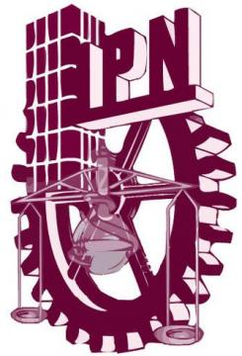

**Instituto Politécnico Nacional**

*Unidad Profesional Interdisciplinaria en Ingeniería y Tecnologías Avanzadas*

Líneas de transmisión y antenas

**Patrones de radicación**

**Profesor**

Andrés Lucas Bravo

**Grupo**

3TV1

**Alumno**

Alvarado Balbuena Jorge Anselmo

2019/05/27

